выпуск № 12
(2015-2016 уч.год)

- ПРОСЛАВЛЯЕМ ШКОЛУ ДОРОГУЮ-
В начале марта состоялся районный этап областного конкурса военно-патриотической песни «Красная Гвоздика». Нашу школу в этом конкурсе представили Ракшина Мария – 6 «А», Мирошникова Елизавета – 7 «А» класса ( в номинации «Солисты») и вокальный ансамбль «Молодёжь XXI века» (в номинации «Вокальные ансамбль»). В состав ансамбля вместе с вышеуказанными девочками вошли Букша Никита и Висицкий Роман, ученики 10 «Б» класса. Ансамбль занял 2 место и будет принимать участие в областном этапе данного конкурса. Пожелаем ребятам удачи и победы!
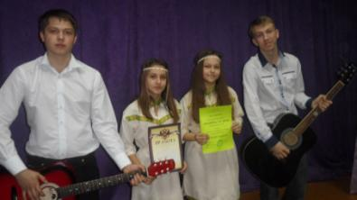
Ансамбль «Молодёжь XXI века»
- В КАЛЕЙДОСКОПЕ ШКОЛЬНЫХ ДНЕЙ –
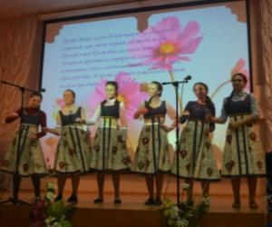
«Слёт Василис Прекрасных – 2016» - такое название носила конкурсная программа для 9-11 классов, посвящённая 8 марта. Пять команд Василис Прекрасных показали своё мастерство в конкурсе «Хозяюшки», проявили смекалку в конкурсе парикмахерского, актёрского мастерства. Но самым ярким и необычным конкурсом стал конкурс «Наряд из подручного материала». Необыкновенные наряды из газет (команда 10 класса), пластиковых пакетов (команда 11 «А» класса), из остатков обоев и гофрированной бумаги (команда 9 «А» класса),пакетов-маек (команда 9 «Б» класса) поразили своей красотой, оригинальностью, фантазией! Музыкальные поздравления мужской половины подарили праздничное настроение и восторг от исполненных номеров!
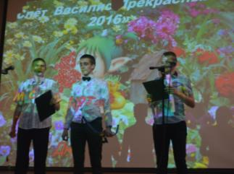
Открытие «Слета Василис Прекрасных Команда Василис 10-х классов
2016»
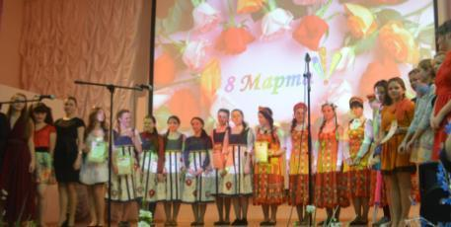
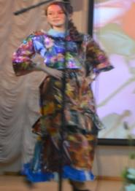
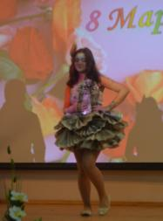

Конкурс нарядов
«И в пир, и в мир…»

- ПРОГУЛКИ С ФОТОАППАРАТОМ –
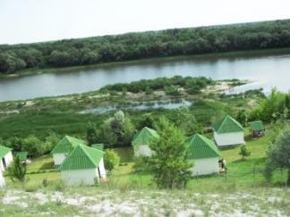
Красота родного края
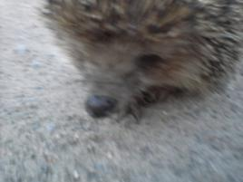
Колючий друг

Автор Котюх Валерия 10 класс

Учредитель и издатель – Совет старшеклассников МКОУ Митрофановская СОШ
Куратор: Плохих Надежда Викторовна
Главный редактор: Осипова Татьяна, 10 «А» класс
Корреспонденты: Дудник Д., Варёнова А., Черячукина Д., Иващенко А., Шульга Е.
Фотокорреспонденты: Стеганцева Ангелина, Певченко Дарья, Губская Анастасия.
Верстка и дизайн: Боброва Мария, Яценко Анастасия, Шаповалов Иван, Огуля Илья,
Адрес редакции: МКОУ Митрофановская СОШ, кабинет №207

Юные поэты, фотографы, и просто увлеченные люди Митрофановской школы!
Вы сможете размещать свои работы, фотографии, стихотворения, удивительные рассказы, истории!
Наша газета поможет раскрыть все ваши творческие способности,
и продемонстрировать их всей школе!

